AP1 STAGE

EXPLICATION

Ce projet a pour but de créer un site internet dans le quel les élèves de BTS pourrons écrire des rendus de le journée en période de stage. Ce qui va permettre aux professeurs d’avoir un suivi des élèves.

Sur le site internet il y aura deux sessions, une destiné aux élèves et une aux professeurs. Dans celui des élèves, il y aura une partie profil ou l’élève pourra voir son profil, une partie comptes-rendus ou il pourra voir ses comptes-rendus et une derniere partie nouveaux comptes-rendus ou il pourra écrire des nouveaux comptes-rendus.

Dans celui des professeurs, il aura deux parties, une avec le profil du professeur et une autre ou il pourra lire les comptes-rendus laisser par les élèves.

MCD
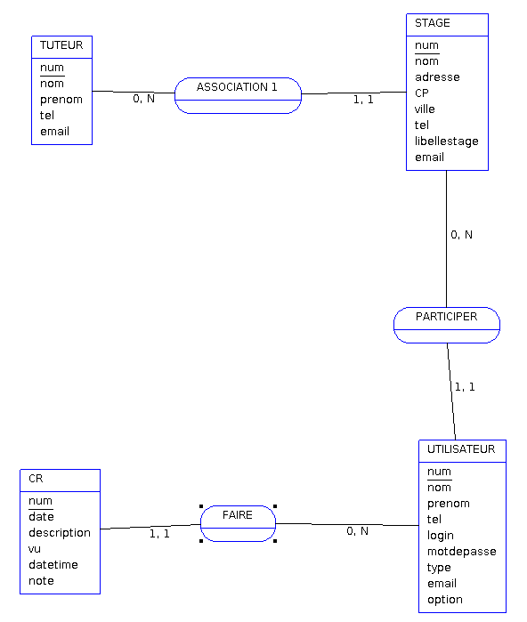
MRD

TUTEUR (num, nom, prenom, tel, email)
Clé primaire: num

STAGE (num, nom, adresse, CP, ville, tel, libellestage, email, #num_TUTEUR)
Clé primaire: num
Clé étrangère: num_TUTEUR

CR (num, date, description, vu, datetime, note, #num_UTILISATEUR)
Clé primaire: num
Clé étrangère: num_UTILISATEUR

UTILISATEUR (num, nom, prenom, tel, login, motdepasse, type, email, option, #num_STAGE)
Clé primaire: num
Clé étrangère: num_STAGE

DICTIONNAIRE DES DONNÉES

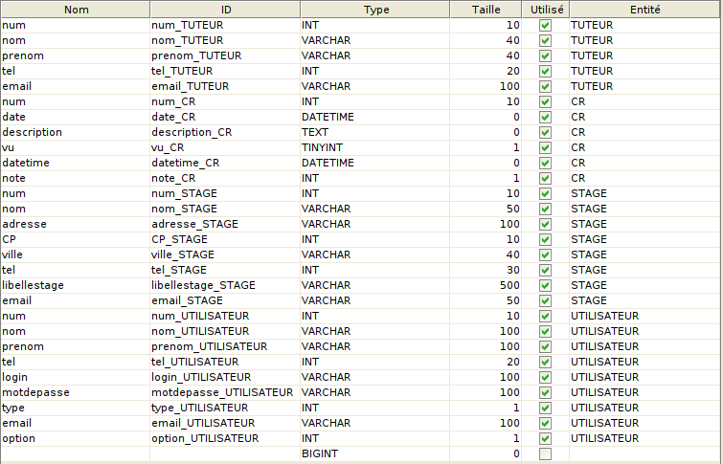

MAQUETTE

PARTIE ELEVE

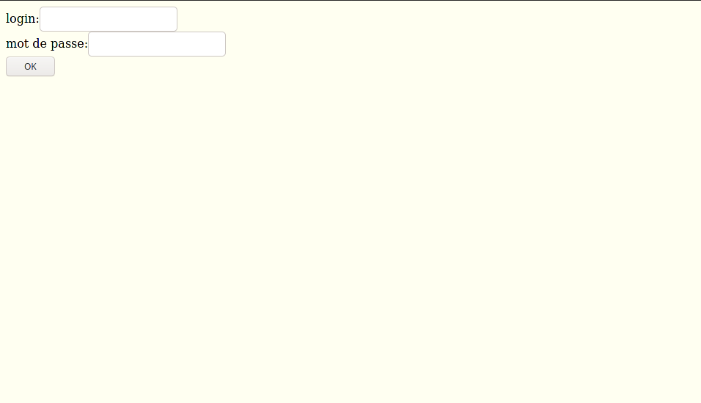
Page de connexion :

Page d’accueil : Après s’etre connecter nous somme directement diriger vers la page d’acceuil avec notre nom et prenom de lélève connecter.
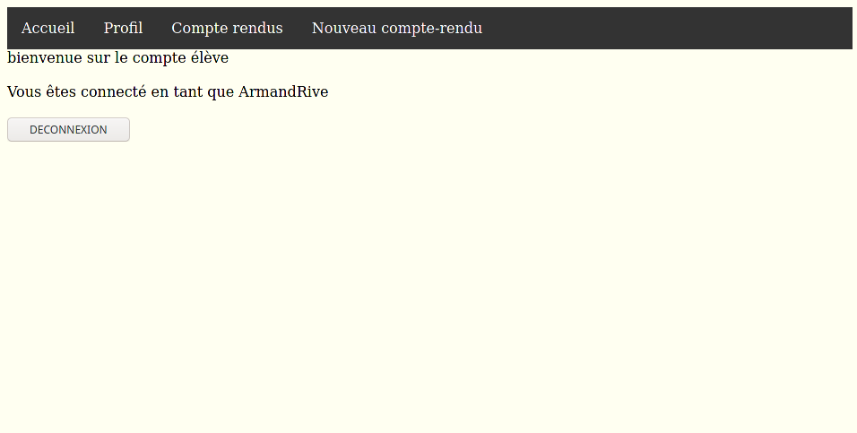

Page de profil : Cette page affiche le profil de l’élève avec ses informations.
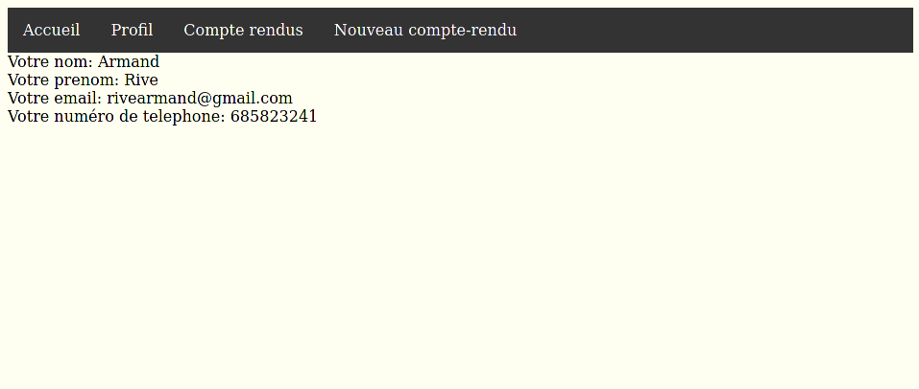
Page de compte rendus : L’élève peut voir ses comptes-rendus et les modifier.
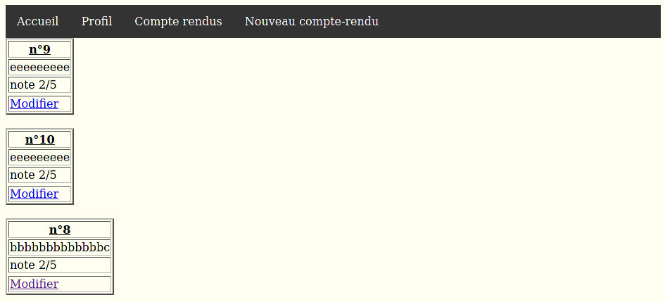
Page de création de comptes-rendus : La page ou les élèves créer des nouveaux comptes-rendus.
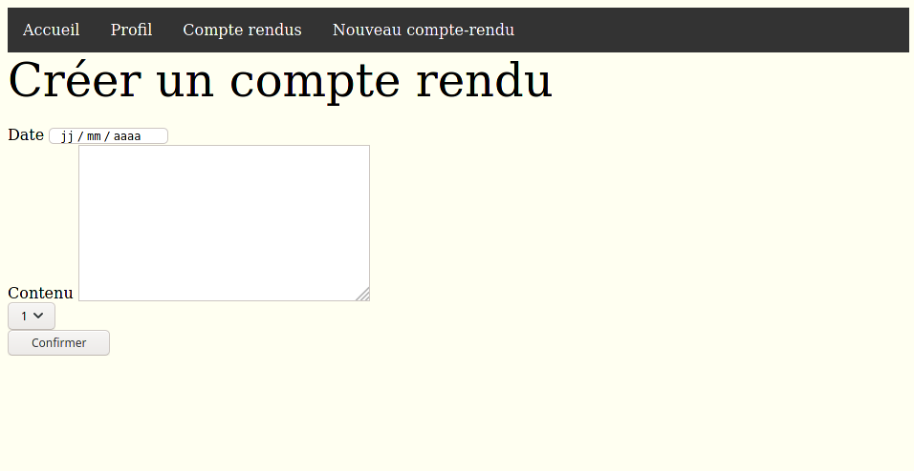

PARTIE PROF

Page de connextion :Page qui nous permet de nous connecter avec les identifiants pre-enregistrer dans la base de données.

Page d’accueil :Après s’etre connecter nous somme directement diriger vers la page d’acceuil avec notre nom et prenom du prof connecter.
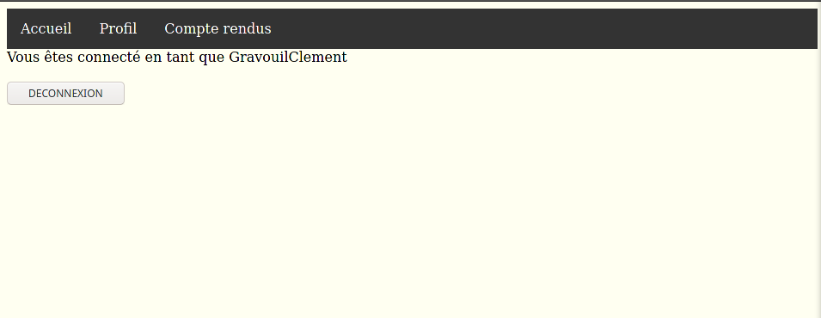

Page de profil :La page avec les informations du prof.
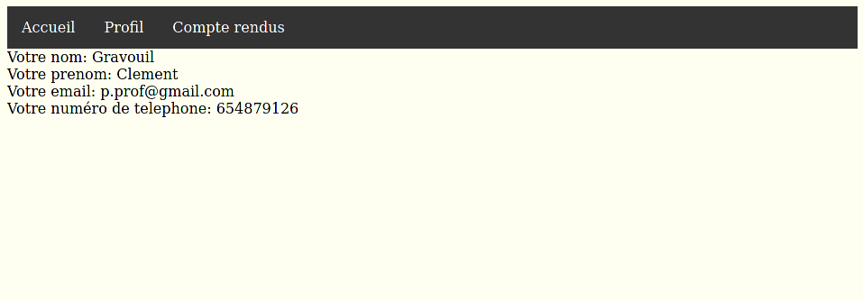
Page de compte-rendus : Cette page affiche les comptes rendus publier par les élèves.
